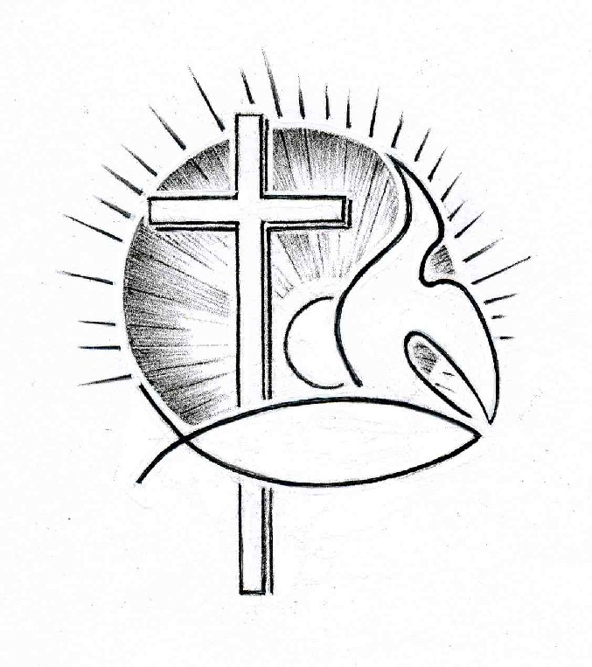PROTESTANTSE GEMEENTE TE COLIJNSPLAAT

Kerkdienst op zondag 28 augustus 2016 in de Dorpskerk
Voorganger : Ds. A. Spaans
Ouderling: Dhr. A. Karman
Organist: Dhr. A. Verhorst
Koster: Dhr. J. Hollestelle
Beamer: Mevr. N. Nagtegaal
Gastvrouw en lector: Mevr. J. Karman

Orgelspel voor de dienst

Binnenkomst, welkom en mededelingen

Zingen: Psalm 92:1 en 2 (staande)

Waarlijk, dit is rechtvaardig
dat men de HERE prijst,
dat men Hem eer bewijst:
zijn naam is eerbied waardig.
Wij loven in de morgen
uw goedertierenheid,
ook als de nacht zich spreidt
houdt ons uw hand geborgen.

Gezegend zal Hij wezen
die ons bij name riep,
die zelf de adem schiep
waarmee Hij wordt geprezen;
laat alom musiceren,
met stem en instrument,
maak wijd en zijd bekend
de grote naam des HEREN.

Stil gebed, bemoediging en groet (staande):

V: Onze hulp is in de Naam van de Heer…
G: …die hemel en aarde gemaakt heeft,
V: …die trouw blijft tot in eeuwigheid
G: …en de werken van zijn handen niet loslaat.
V: Genade zij u en vrede van God, de Vader en van onze Here Jezus Christus, door de heilige Geest.
G: Amen.

Zingen: Gezang 464

Alle volken, looft de Here,
aarde, zing een vrolijk lied!
Juicht nu allen, geeft Hem ere:
Hij vergeet de zijnen niet!
In het beurtgezang der sferen,
in des afgronds bange kreet
ruist de lof, de lof des Heren,
die de zijnen niet vergeet.

Uit Hem vloeien alle krachten,
tot Hem stijg' der aarde lied!
Zalig, wie de Heer verwachten:
Hij vergeet de zijnen niet!
Smelt dan samen, Hem ter ere,
diept' en hoogheid, lust en leed,
in het loflied aan de Here,
die de zijnen niet vergeet!

Tien geboden: Evangelische Liedbundel 260

Wij kiezen voor de vrijheid
die God ons heeft beloofd:
Hij heeft de boze goden
van al hun macht beroofd.
Weg met de stomme beelden,
die maken God te klein:
Hij zal ons zelf vertellen
wie Hij voor ons wil zijn.
En Hij heeft ook gegeven
dat je Hem noemen mag:
maak dan jezelf niet groter
met Gods naam als je vlag.
En neem voluit de vrijheid,
één dag van feestelijkheid,
om opgewekt te vieren
dat God ons heeft bevrijd.
Hoor ook naar de verhalen
van wie zijn voorgegaan:
want God, de God van gisteren
is met ons doorgegaan.
Geef ruimte aan je naaste,
geschapen naar Gods beeld:
want alle mensen heeft Hij
zijn leven meegedeeld.
Blijf met elkaar verbonden
als mens, als man of vrouw:
zo is tot in de diepte
ook God zijn liefde trouw.
Wil zó ruimhartig delen
dat niemand stelen moet:
God liet ons samen wonen
in ’t land van overvloed.

Zingen: Evangelische Liedbundel 376:1 en 2

Abba, Vader, U alleen,
U behoor ik toe.
U alleen doorgrondt mijn hart,
U behoort het toe.
Laat mijn hart steeds vurig zijn,
U laat nooit alleen
Abba, Vader, U alleen,
U behoor ik toe.

Abba, Vader, laat mij zijn,
slechts voor u alleen.
Dat mijn wil voor eeuwig zij
d’ uwe en anders geen.
Laat mijn hart nooit koud zijn, Heer.
Laat mij nimmer gaan.
Abba, Vader, laat mij zijn
slechts van U alleen.

Gebed om Gods Woord en Geest

Begin kindernevendienst (?)

Schriftlezing: Klaagliederen 3:17-33

Mijn leven is verstoken van vrede, geluk is mij vreemd geworden.
Steeds denk ik: Verdwenen is mijn glans, vervlogen mijn hoop op de HEER.
Gedenk mijn nood en mijn zwervend bestaan, de alsem en het gif.
Telkens als ik mijn lot overdenk, ben ik diep terneergeslagen.
Toch geef ik de hoop niet op, want hieraan houd ik vast:
Genadig is de HEER: wij zijn nog in leven! Zijn ontferming kent geen grenzen.
Elke morgen schenkt hij nieuwe weldaden. – Veelvuldig blijkt uw trouw!
Ik besef: mijn enig bezit is de HEER, al mijn hoop is op hem gevestigd.
Goed is de HEER voor wie hem zoekt en alles van hem verwacht.
Goed is het geduldig te hopen op de HEER die redding brengt.
Goed is het als een mens zijn juk draagt in zijn jeugd.
Laat hij neerzitten, eenzaam en geduldig, als het hem wordt opgelegd.
Laat hij zich neerwerpen en stof likken, misschien is er hoop.
Laat hij zijn wang bieden aan wie hem slaat, laat hij verzadigd raken van hoon.
Want de Heer verwerpt niet voor eeuwig.
Als hij leed berokkent, ontfermt hij zich ook, zo groot is zijn genade;
slechts met tegenzin brengt hij leed en rampspoed over de mensen.

Zingen: Evangelische Liedbundel 170

Groot is uw trouw, o Heer, mijn God en Vader.
Er is geen schaduw van omkeer bij U.
Ben ik ontrouw, Gij blijft immer dezelfde
die Gij steeds waart; dat bewijst Gij ook nu. refrein

Refrein: Groot is uw trouw, o Heer,
groot is uw trouw, o Heer,
iedere morgen aan mij weer betoond.
Al wat ik nodig had, hebt Gij gegeven.
Groot is uw trouw, o Heer, aan mij betoond.

Gij geeft ons vrede, vergeving van zonden,
en uw nabijheid, die sterkt en die leidt:
kracht voor vandaag, blijde hoop voor de toekomst.
Gij geeft het leven tot in eeuwigheid. refrein

Schriftlezing: Lucas 14:7-14

Hij sprak tot de genodigden een gelijkenis, omdat Hij bemerkte, hoe zij de eerste plaatsen uitkozen, en zei tot hen: Wanneer gij door iemand op een bruiloft genodigd zijt, ga dan niet op de eerste plaats aanliggen. Misschien is er iemand, voornamer dan gij, door hem genodigd; en dan zou hij, die u en hem genodigd heeft, komen en tot u zeggen: Maak plaats voor deze, en dan zoudt gij tot uw schande de laatste plaats moeten gaan innemen. Maar wanneer gij genodigd zijt, ga dan, als gij erheen gaat, op de laatste plaats aanliggen. Dan zal misschien hij, die u genodigd heeft, wanneer hij binnenkomt, tot u zeggen: Vriend, kom meer naar voren. Dan zal dat u tot eer zijn tegenover allen, die met u aanliggen. Want een ieder, die zichzelf verhoogt, zal vernederd worden en wie zichzelf vernedert, zal verhoogd worden. Hij zei ook tot die Hem genodigd had: Wanneer gij een middag- of avondmaaltijd aanricht, roep dan niet uw vrienden of uw broeders of uw verwanten of uw rijke buren; die zouden immers op hun beurt u ook kunnen uitnodigen en gij zoudt terugbetaling ontvangen. Maar wanneer gij een gastmaal aanricht, nodig dan bedelaars, misvormden, lammen en blinden. En gij zult zalig zijn, omdat zij niets hebben om u terug te betalen. Want het zal u terugbetaald worden bij de opstanding der rechtvaardigen.

Zingen: Psalm 113:2 en 3

Ver boven aller volken trots
blinkt hemelhoog de glorie Gods.
Wie is als Hij, de HEER der heren?
Hij onze God, die troont zo hoog,
slaat op het diepste diep zijn oog.
Hemel en aarde moet Hem eren.

Wie onderligt in stof en slijk,
maakt God aan edelen gelijk.
Hij geeft een vrouw haar diepst verlangen.
Hij zegent die onvruchtbaar scheen,
met bloei van kind’ren om haar heen.
Prijst Hem, de HEER, met lofgezangen.

Uitleg en verkondiging. Tekst: Dan zal misschien hij, die u genodigd heeft, wanneer hij binnenkomt, tot u zeggen: Vriend, kom meer naar voren. Dan zal dat u tot eer zijn tegenover allen, die met u aanliggen. (Lucas 14:10b)

Zingen: Nieuw Liedboek 903:3 en 5

In het duister van de tijden
ben ik nooit alleen geweest,
want God gaf mij ten geleide
op mijn wegen woord en Geest.
Ja, de Heer doet mij geloven,
Hij ontstak in mij het licht
van het innerlijk gezicht,
dat zal dood noch duivel doven.
Alle dingen hebben tijd,
maar Gods liefde eeuwigheid.

Al mijn zorgen zijn zijn zorgen,
en zo slaap ik rustig in,
dat ik elke nieuwe morgen
opgewekt mijn werk begin.
Ach, in angst en in ellende
zou ik leven, als ik niet
wist, dat God de Heer mij ziet,
als ik God, mijn God niet kende.
Alle dingen hebben tijd,
maar Gods liefde eeuwigheid.

Dankgebed en voorbeden, stil gebed en gezamenlijk ‘Onze Vader’

Inzameling van de gaven: kerk; Romania vrijwilligers

Zingen: Gezang 409:1 en 5 (staande)

Laat ons de Heer lofzingen,
juicht, al wie bij Hem hoort!
Hij zal met trouw omringen
wie steunen op zijn woord.
Al moet ge hier ook dragen
veel duisternis en dood,
gij hoeft niet te versagen,
Hij redt uit alle nood.

Daarom lof zij de Here,
in wie ons heil bestaat,
Hem die ons toe wou keren
zijn liefelijk gelaat.
Hij moge ons behoeden,
elkander toegewijd,
en schenke ons al 't goede
nu en in eeuwigheid.

Zegen, beantwoord met zingen: Nieuw Liedboek 422:1 (staande)

Laat de woorden
die we hoorden
klinken in het hart.
Laat ze vruchten dragen
alle, alle dagen
door uw stille kracht.

Orgelspel bij het verlaten van het kerkgebouw.

